缓冲区溢出攻击的 要点提示

- 实验包里提供了所有的源程序， 但要自己编译生成执行程序。
源程序包括 bufbomb.c、buf.c、support.c 。
但是编译链接时，要加多种编译开关，下面有更详细的说明。
程序运行的用法如下： ./bufbomb 学号 攻击串文件 关的编号
Example : ./bufbomb U202215001 smoke_hex.txt 0
攻击串中的文件内容示例如下。
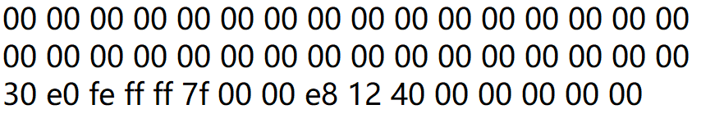
（2） 编译开关
要带自己学号的 末位数字,即： -D U1
要去掉一些栈保护，一些检查代码的生成，否则，修改这些地方的数据，会导致程序运行异常。
gcc -g -fno-stack-protector bufbomb.c buf.c support.c -o bufbomb
gcc -g -fno-stack-protector -no-pie bufbomb.c buf.c support.c -o bufbomb -DU1
gcc -g bufbomb.c buf.c support.c -o bufbomb -D U1
gcc -g -D U1 -fno-stack-protector -no-pie -fcf-protection=none bufbomb.c buf.c support.c -o bufbomb

gcc -g -D U1 -fno-stack-protector -no-pie -fcf-protection=none -z execstack bufbomb.c buf.c support.c -o bufbomb

gcc -g -D U1 -fno-stack-protector -no-pie -fcf-protection=none bufbomb_new.c buf.c support.c -o bufbomb_new

类似的与堆栈保护有关的编译开关
-fstack-protector 、-fstack-protector-all、-fstack-protector-strong、
-fstack-protector-explicit、-fstack-check、-fno-stack-limit、-fsplit-stack、
-fstack-limit-register=reg、-fstack-limit-symbol=sym、

程序的调试
gdb bufbomb
list main
b *** 在适当的行上设置断点
run U123456781 smoke_hex.txt 0 调试带命令行参数的程序，在run 后 给出命令行参数
cat smoke_hex.txt |./hex2raw |./bufbomb 使用管道操作符连接不同的程序

攻击字符串生成提示
- smoke ,只要将要返回的断点地址设为 smoke的起始地址即可。即在字符串的相应位置填上smoke的入口地址即可，该位置之前的字符串可随意设置。
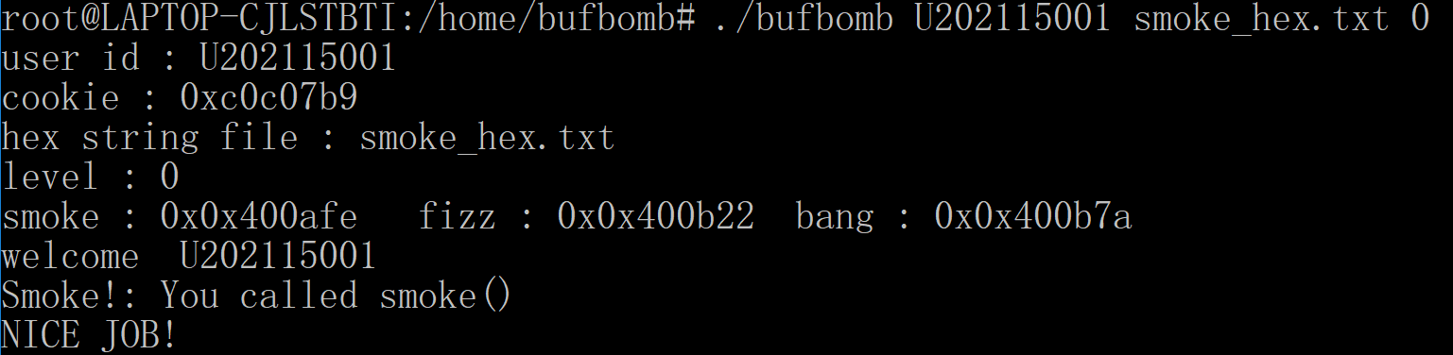

- fizz，对于 64位程序，使用的是寄存器 edi 来传递 int型的参数 val。直接修改 edi 是很困难的。一种巧妙的办法是，不要跳到 fizz函数的起始地址，而直接跳到 if (val==cookie) 处。此时，val 的值已存放在栈中地址为 -0x4（%rbp）处。只要 %rbp-0x4 与 cookie 对应同一个单元，则if的条件就会成立。如果只是简单绕开if语句的检查，之后的打印语句打印 val的值会发现它与cookie并不一致。
构造的字符串要点：正确设置要执行的 fizz语句的地址（非fizz的第一条机器指令的地址）；正确的设置rbp。在保留返回地址（“断点地址”）的前面，是保存原 rbp的值，要将其修改为期望的值。
在32位程序中，直接使用栈传递参数时，可以将cookie的值存放在攻击串的相应位置。这也是另外一种解决问题的方法。

3. bang
全局变量 global_value 并没有存储在栈中，要真正的修改它的值为cookie，无法直接使用攻击字符串来更改，只能编写一段代码来修改 global_value的值，并且要让这段代码得到执行。
首先，通过 gdb 确定 global_value的地址，以及cookie的值。直接写汇编源程序（如bang.s）,含有对global_value的修改，以及跳转到bang相应位置的指令（用ret指令）。编译后得到指令的机器码放到 buf的开头。修改getbuf的返回地址，使其跳转到 buf缓冲区的开头。
此关在 64位程序中，实现有难度。主要是全局变量的地址 使用了 %rip+位移量来寻址，将 rip执向 buf缓冲区的首地址时，位移量变得非常大，以至于机器指令不支持 64位的位移量，而直接写地址也不行。
4. boom
要实现 boom 的无感攻击，要做到以及几点：
（1） 将 eax 设置为 cookie；
（2） 恢复 %rbp, 这样回到主程序时，才能正常执行；
（3） 将主程序的断点地址送给 %rip
这就需要事先知道 cookie的值，知道保存的 %rbp的值，以及原始的断点地址。可以通过调试bufbomb ，获取这些信息。
另外编写一段程序，实现cookie 值-> eax；原来保存的rbp -> rbp; 原断点地址压栈； ret。
将这段程序的机器码，写到buf 缓冲区的开头。原来保存断点处的地址，改为 buf 缓冲区的起始地址。

